1. Bài toán

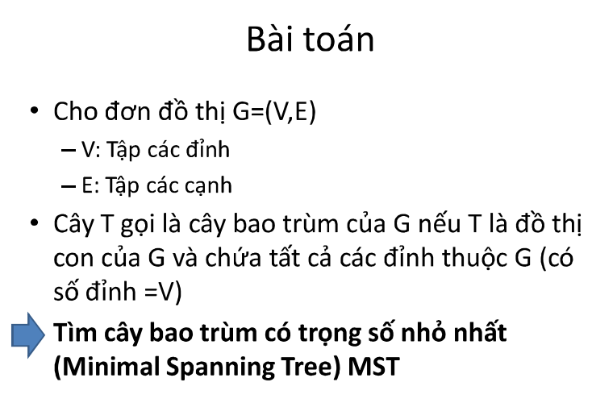

1. Mô tả thuật toán.

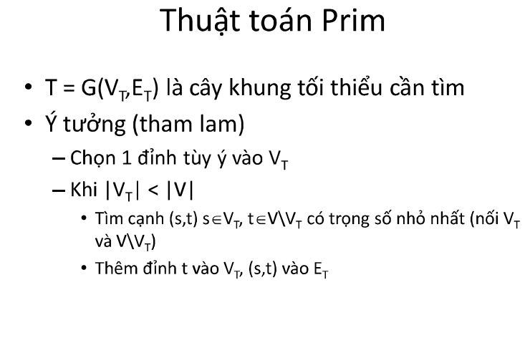

1. Ví dụ

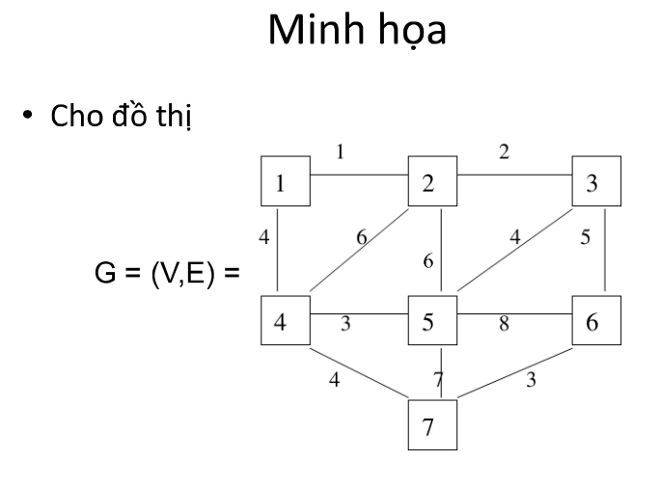

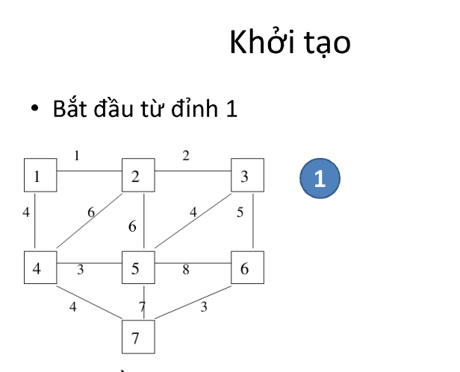

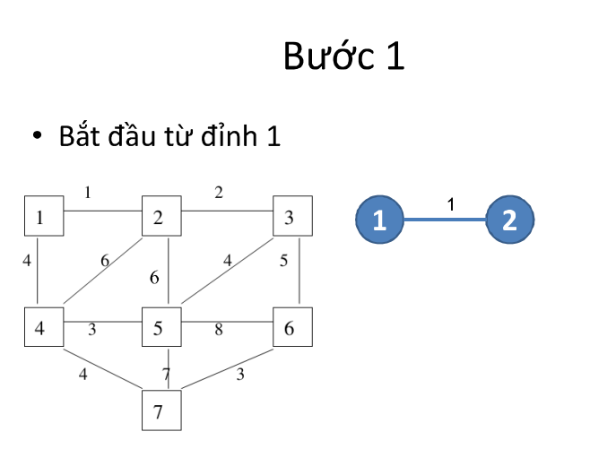

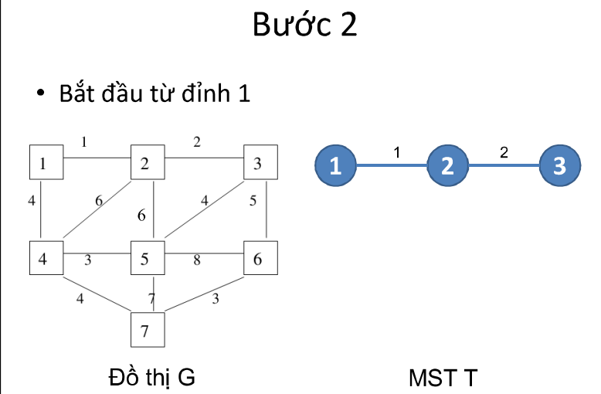

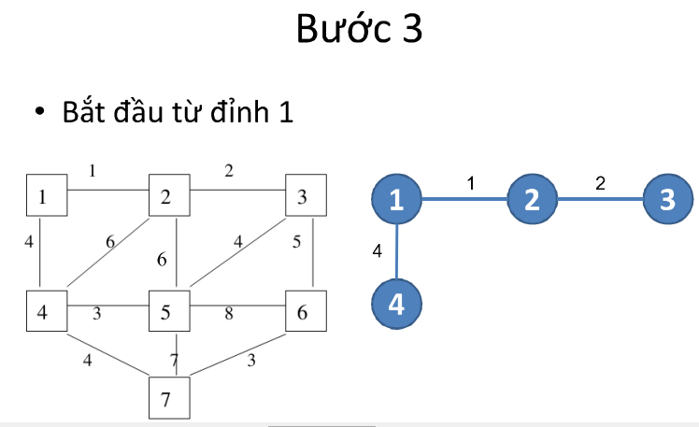

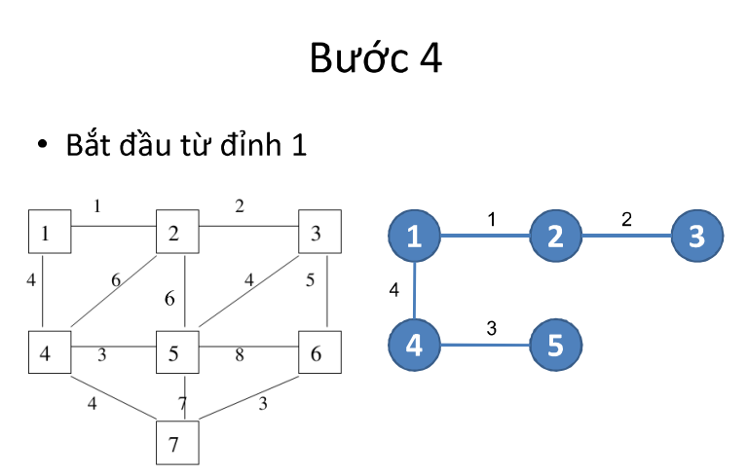

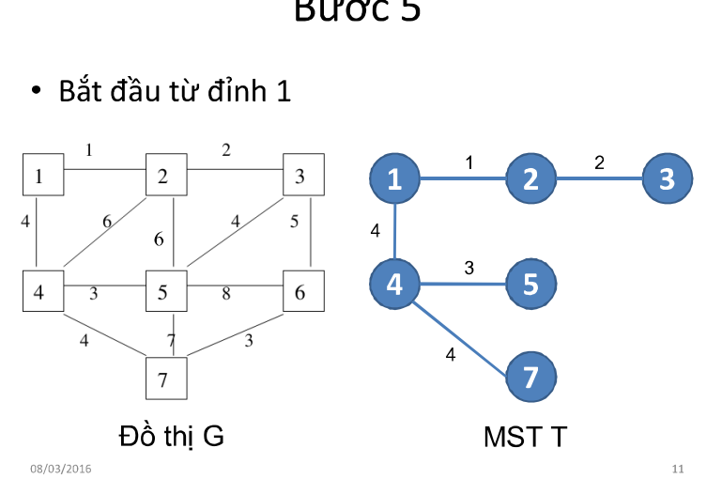

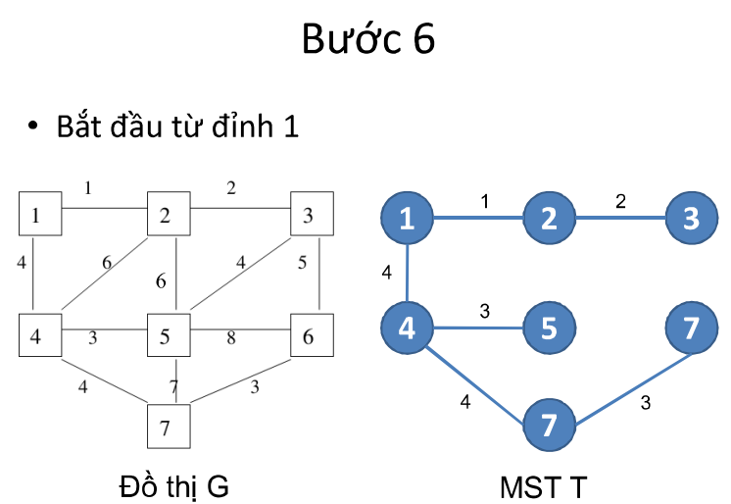

1. **Thực hiện các bước của thuật toán**

***Bộ dữ liệu 1:***

8

6

2

5

4

2

2

6

2

4

10

5

8

4

1

10

4

1

3

7

3

3

3

9

7

1

Các bước của thuật toán:

* Bước 1: (Khởi tạo)

U := {1}; T := $∅$;

* Bước 2: (bước lặp)
  + B1: Tập U={1}; J={2,3} //J là tập các đỉnh kề với các đỉnh trong U, J $ϵ$ V – U.

Trọng số các cạnh (1,2) = 2; (1,3) = 3;

$→$ chọn cạnh (1,2)

U = U $∪$ {2} ={1,2};

T = T $∪$ {(1,2)}={(1,2)};

* + B2: U ={1,2}; J={3,4}

Trọng số các cạnh: (1,3)=3; (2,3)=4;(2,4)=2

Chọn cạnh (2,4)

U = U $∪$ {4} ={1,2,4};

T = T $∪$ {(4,2)}= {(1,2),(2,4)};

* + B3: U = {1,2,4}; J = {3,5,7};

Trọng số các cạnh: (1,3)=3; (2,3)=4;(3,4)=1; (4,5)=4; (4,7)=3

Chọn cạnh (3,4)

U = U $∪$ {3} ={1,2,4,3};

T = T $∪$ {(4,3)}= {(1,2),(2,4),(4,3)};

* + B4: U = {1,2,4,3}; J = {5,7};

Trọng số các cạnh: (4,7)=3; (4,5)=4;

Chọn cạnh (4,7)

U = U $∪$ {7} ={1,2,4,3,7};

T = T $∪$ {(4,7)}= {(1,2),(2,4) ),(4,3) ),(4,7)};

* + B5: U = {1,2,4,3,7}; J = {5,8,9};

Trọng số các cạnh: (4,5)=4; (7,5)=5;(7,8)=4;(7,9)=1

Chọn cạnh (9,7)

U = U $∪$ {9} ={1,2,4,3,7,9};

T = T $∪$ {(9,7)}= {(1,2),(2,4) ),(4,3) ),(4,7),(9,7)};

* + B6: U = {1,2,4,3,7,9}; J = {5,6,8,10};

Trọng số các cạnh:

(4,5)=4; (7,5)=5;(7,8)=4;(9,6)=10;(9,8)=7;(9,10)=3

Chọn cạnh (10,9)

U = U $∪$ {10} ={1,2,4,3,7,9,10};

T = T $∪$ {(10,9)}= {(1,2),(2,4) ),(4,3) ),(4,7),( 9,7),(10,9)};

* + B7: U ={1,2,4,3,7,9,10}; J = {5,6,8};

Trọng số các cạnh:

(4,5)=4; (7,5)=5;(7,8)=4;(9,6)=10;(9,8)=7;(10,6)=6

Chọn cạnh (5,4)

U = U $∪$ {5} ={1,2,4,3,7,9,10,5};

T=T $∪$ {(5,4)}= {(1,2),(2,4) ),(4,3),(4,7,(7,9),(9,10) ),(5,4)};

* + B8: U ={1,2,4,3,7,9,10,5};J = {6,8};

Trọng số các cạnh: (5,6)=8; (7,8)=4;(9,8)=7;(9,6)=10,(10,6)=6

Chọn cạnh (7,8)

U = U $∪$ {8} ={1,2,4,3,7,9,10,5,8};

T = T $∪$ {(7,8)}

= {(1,2),(2,4),(4,3) ),(4,7),(5,4),(7,9),(9,10),(7,8)};

* + B9: U ={1,2,4,3,7,5,9,10,8};J = {6};

Trọng số các cạnh: (5,6)=8;(8,6) =2; (9,6)=10;(10,6)=6

Chọn cạnh (8,6)

U = U $∪$ {6} ={1,2,4,3,7,9,10,5,8,6};

T = T $∪$ {(8,6)}

= {(1,2),(2,4),(4,3) ),(4,7),(5,4),(7,9),(9,10),(7,8),(8,6)};

$→$ U=V $→$ kết thúc

6

5

2

2

2

4

2

10

8

4

1

4

1

3

3

1

7

3

9

Tóm tắt:

|  |  |  |
| --- | --- | --- |
| Bước | Các cạnh chọn | Tập U |
| 0 | - | {1} |
| 1 | (2,1) | {1,2} |
| 2 | (4,2) | {1,2,4} |
| 3 | (3,4) | {1,2,4,3} |
| 4 | (7,4) | {1,2,4,3,7} |
| 5 | (9,7) | {1,2,4,3,7,9} |
| 6 | (10,9) | {1,2,4,3,7,9,5} |
| 7 | (5,4) | {1,2,4,3,7,9,10,5} |
| 8 | (8,7) | {1,2,4,3,7,9,10,5,8} |
| 9 | (6,8) | {1,2,4,3,7,9,10,5,8,6} |

***Bộ dữ liệu 2:***

6

12

20

8

7

3

1

5

4

11

9

3

1

3

8

6

10

4

2

5

5

2

15

9

6

2

Thực hiện thuật toán Prim bắt đầu từ đỉnh 1, ta được MST:

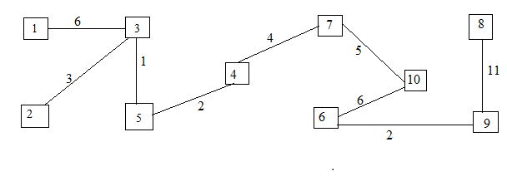

Hoạt động của thuật toán:

|  |  |  |
| --- | --- | --- |
| Bước | Các cạnh chọn | Tập U |
| 0 | - | {1} |
| 1 | (3,1) | {1,3} |
| 2 | (5,3) | {1,3,5} |
| 3 | (4,5) | {1,3,5,4} |
| 4 | (2,3) | {1,3,5,4,2} |
| 5 | (7,4) | {1,3,5,4,2,7} |
| 6 | (10,7) | {1,3,5,4,2,7,10} |
| 7 | (6,10) | {1,3,5,4,2,7,10,6} |
| 8 | (9,6) | {1,3,5,4,2,7,10,6,9} |
| 9 | (8,9) | {1,3,5,4,2,7,10,6,9,8} |

***Bộ dữ liệu 3:***

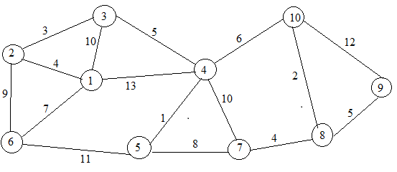

Thực hiện thuật toán Prim bắt đầu từ đỉnh 1 ta được MST:

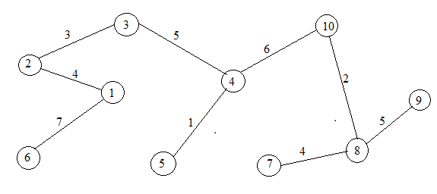

Hoạt động của thuật toán:

|  |  |  |
| --- | --- | --- |
| Bước | Các cạnh chọn | Tập U |
| 0 | - | {1} |
| 1 | (2,1) | {1,2} |
| 2 | (3,2) | {1,2,3} |
| 3 | (4,3) | {1,2,3,4} |
| 4 | (5,4) | {1,2,3,4,5} |
| 5 | (10,4) | {1,2,3,4,5,10} |
| 6 | (8,10) | {1,2,3,4,5,10,8} |
| 7 | (7,8) | {1,2,3,4,5,10,8,7} |
| 8 | (9,8) | {1,2,3,4,5,10,8,7.9} |
| 9 | (6,1) | {1,2,3,4,5,10,8,7,9,6} |

***Bộ dữ liệu 4:***

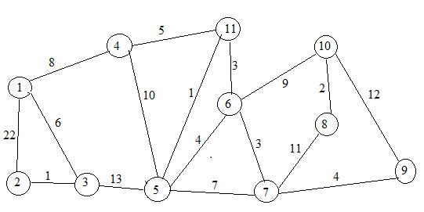

Thực hiện thuật toán Prim bắt đầu từ đỉnh 1 ta được MST:

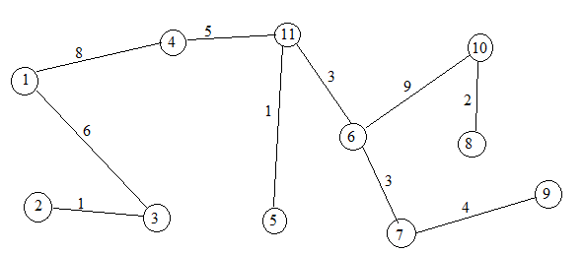

Hoạt động của thuật toán

|  |  |  |
| --- | --- | --- |
| Bước | Các cạnh chọn | Tập U |
| 0 | - | {1} |
| 1 | (3,1) | {1,3} |
| 2 | (2,3) | {1,3,2} |
| 3 | (4,1) | {1,3,2,4} |
| 4 | (11,4) | {1,3,2,4,11} |
| 5 | (5,11) | {1,3,2,4,11,5} |
| 6 | (6,11) | {1,3,2,4,11,5,6} |
| 7 | (7,6) | {1,3,2,4,11,5,6,7} |
| 8 | (9,7) | {1,3,2,4,11,5,6,7.9} |
| 9 | (10,6) | {1,3,2,4,11,5,6,7,9,10} |
| 10 | (8,10) | {1,3,2,4,11,5,6,7,9,10,8} |

***Bộ dữ liệu 5:***

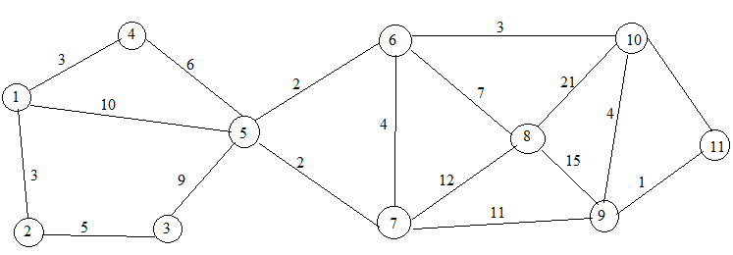

Thực hiện thuật toán Prim bắt đầu từ đỉnh 1 ta được MST:

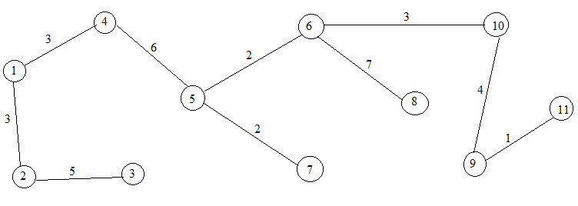

Hoạt động của thuật toán

|  |  |  |
| --- | --- | --- |
| Bước | Các cạnh chọn | Tập U |
| 0 | - | {1} |
| 1 | (2,1) | {1,2} |
| 2 | (4,1) | {1,2,4} |
| 3 | (3,2) | {1,2,4,3} |
| 4 | (5,4) | {1,2,4,3,5} |
| 5 | (6,5) | {1,2,4,3,5,6} |
| 6 | (7,5) | {1,2,4,3,5,6,7} |
| 7 | (10,6) | {1,2,4,3,5,6,7,10} |
| 8 | (9,10) | {1,2,4,3,5,6,7,10,9} |
| 9 | (11,9) | {1,2,4,3,5,6,7,10,9,11} |
| 10 | (8,6) | {1,2,4,3,5,6,7,10,9,11,8} |

1. **Độ phức tạp của thuật toán:**

*Độ phức tạp của thuật toán theo lý thuyết:*

* Ở vòng lặp for thứ nhất có:
  + 2(n-1) phép gán.
  + (n-1) phép so sánh

$f_{1}(n)$ = 2(n-1) + (n-1) =3(n-1)

* Ở vòng lặp for (lớn) thứ 2 có:
  + Số phép gán = 3(n-1) + $\sum_{j=3}^{n}{(2+j-1)}$ + $\sum_{j=2}^{n}{(j+2)}$

= 3(n+1) + (n-3+1) + $\frac{(n+3)(n-2)}{2}$ + 2(n-2+1) + $\frac{(n+2)((n-1)}{2}$

= $n^{2}$ + 7n -7

* + Số phép so sánh = (n-1) + $\sum_{j=3}^{n}{(1+j-1)}$ + $\sum_{j=2}^{n}{(j+2)}$

= (n -1) + $\frac{(n+3)(n-2)}{2}$ + 2(n-2+1) + $\frac{(n+2)((n-1)}{2}$

= $n^{2}$ + 4n -7

$f_{2}(n)$ = 2 $n^{2}$ + 11n – 14

Vậy độ phức tạp của thuật toán theo lý thuyết là O($n^{2})$

*Độ phức tạp của thuật toán theo thực nghiệm*